Cindy Binder
Projet d'Algorithmique-Programmation

Rapport Final:

Éditeur et Traducteur d'Algorithme
Nicolas Weissenbach
Quentin Vecchio
Matthieu Clin

Table des matières
I.Introduction 4
II.Graphique 5
III.Analyse de l'algorithme 6
IV.Analyse du lexique et de l'entête 6
V. Conversion en ADA 6
VI. Les outils 7
A.Les outils développés 7
B.Les outils utilisés 7
VII.Conclusion 8

Introduction
Dans le cadre du projet de développement d'un logiciel en ADA, nous avons choisi de réaliser l'éditeur et traducteur d'Algorithme. Pour cela, nous avons commencé très tôt l'analyse du sujet afin de définir l'architecture de notre logiciel et des différentes parties a réaliser pour pouvoir nous répartir au mieux le travail.
Le projet se découpe en plusieurs parties. La partie visuelle, c'est-à-dire la partie Graphique, qui permet à l'utilisateur d'entrer son algorithme de manière plus conviviale. Elle sera réalisée par Quentin. La seconde partie, l'analyse de l'algorithme, permet le passage de ligne entrée par l'utilisateur à une représentation en mémoire afin d'être mieux manipulée et être convertie par la suite. Cette partie sera effectuée principalement par Nicolas avec l'aide de Matthieu pour l'analyse algorithmique et la correction d'éventuelles erreurs. Puis l'analyse et la conversion du lexique et de l'entête ainsi que sa représentation en mémoire sera réalisée en majeur partie par Cindy. Les outils utilisés par l'ensemble du groupe seront réalisés par Matthieu. La partie détection d'erreur dans l'algorithme sera réalisée en grande partie par Nicolas avec l'aide de Cindy et Matthieu pour la partie lexique. L'interfaçage entre la partie graphique et le cœur de l'application sera réalisé par Matthieu et Quentin.

Graphique
Nous nous sommes donné pour objectif de faire un véritable IDE de traduction d’algorithme vers le langage Ada. Il était donc normal de prévoir une interface graphique. Après réflexion et par expérience nous avons choisi la bibliothèque GTK qui permet de faire des logiciels assez conviviaux.
Après avoir réalisé une interface sommaire permettant à Nicolas et Matthieu d'effectuer des tests sur la conversion d'algorithme. Quentin s'est lancé dans la création d'une interface plus complexe. Malheureusement, il n'a pas pu utiliser l'outils qu'il avait initialement choisit, c'est-à-dire Glade. Effectivement le logiciel ne fonctionnait pas du tout sur les ordinateurs de l'IUT (L'ajout d'un élément sur la fenêtre entraînait la fermeture pure et simple de l'application), ni sur nos ordinateurs personnels (lenteurs inexpliqués, bugs de compilations lors d'ajout de certains éléments graphiques).
Heureusement pour le groupe, Quentin n'était pas à sa première aventure avec GTK et a relevé le défis de concevoir l'interface par ses propres moyens grâce au site http://www.adacore.com/ qui est devenu son site préféré pour une semaine.

L'interface finale ressemble à cela :
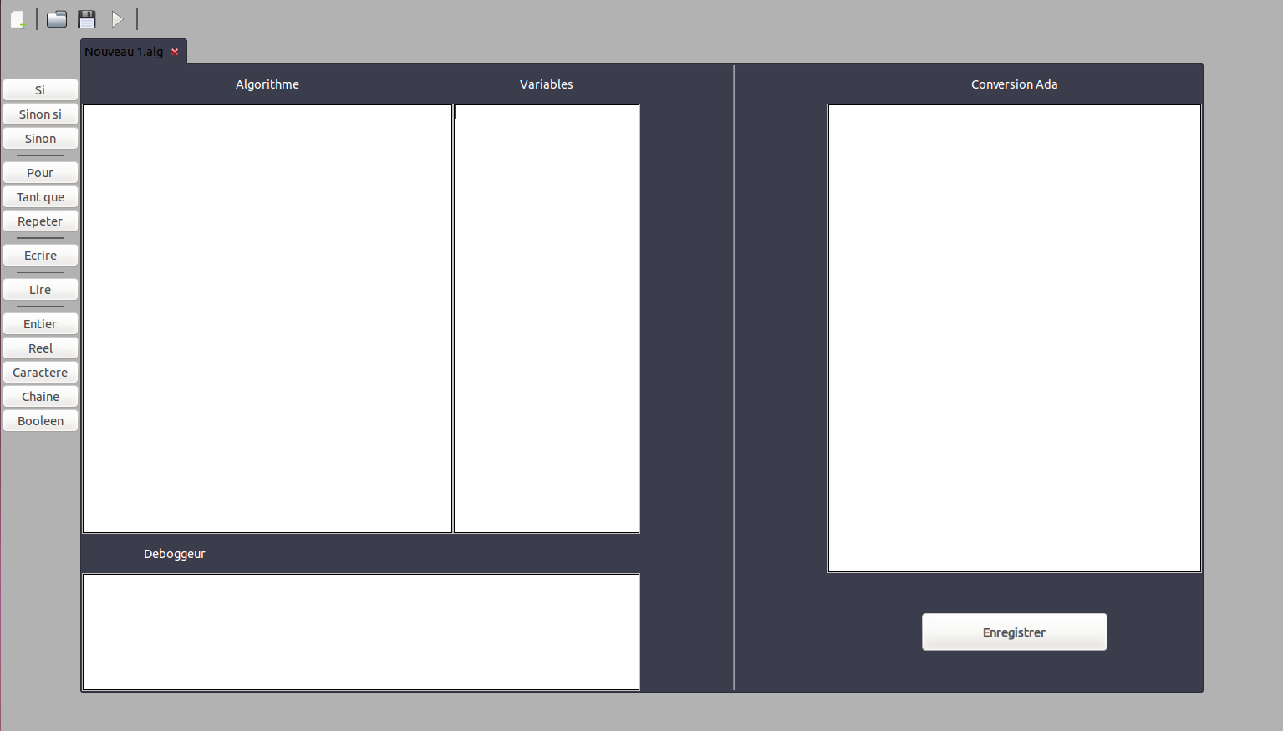Illustration 1: Aperçu

Analyse de l'algorithme

Toute la partie analyse et représentation en mémoire de l’algorithme a été effectuée par Matthieu et Nicolas. Nous avons d’abord pensé à représenter l’algorithme sous forme d’un simple tableau qui contient toutes les lignes. Cependant cela pose de nombreux problèmes, tels que la traduction en Ada qui est assez compliquée avec cette solution.
Nous avons finalement opté pour une représentation mémoire plus spécialisée qui décrit plus simplement l’algorithme. Nous utilisons une structure qui décompose l’algorithme en blocs d’instructions qui permettent de manipuler plus d’informations à la fois. Chaque bloc d’instructions est décomposé et ensuite implanté en mémoire à l’aide de fonctions dédiées.
Lors de nos premiers tests grâce à l'interface sommaire fournit par Quentin, nous avons eu l'immense plaisir de constater que notre algorithme était correcte du premier coup. Nous pouvons donc analyser n'importe quelle combinaison d'imbrication de code (une boucle dans une conditionnelle elle même dans un cas parmi par exemple).

Analyse du lexique et de l'entête

Cindy s’occupe du lexique et de l’en-tête des fonctions/modules. Pour le lexique, elle a tout d’abord listé toutes les variables possibles.
La syntaxe générale est la suivante : nom_variable(type) :commentaire.
On peut décomposer cette syntaxe en 3 parties. Mais la syntaxe change que ce soit une constante, une fonction, un module ou un tableau. Elle a donc étudié tous les cas possibles et regroupé les cas qui se ressemblaient le plus.
Pour ce qu’il s’agit de l’en-tête de l’algorithme, on peut également décomposer le problème en plusieurs parties. On peut représenter cette décomposition grâce à une structure. On découpe chaque partie et elle représentera une variable de la structure. La structure nous permettra de différencier les différents types rencontrés et ainsi par la suite de le traduire correctement en Ada.

Conversion en ADA
La partie conversion Algorithme-Ada va permettre, grâce à l’analyse du code algorithmique, de convertir simplement bloc par bloc le code en Ada. Quentin est en charge de cette partie. Il a décidé de créer une procédure principale qui aura pour but de dispatcher les éléments au fur et a mesure vers les fonctions dédiées à la traduction d'un élément précis ( affectation, appel de module, boucle..). Cette fonction principale pourra, le cas échéant être rappelée par les fonctions spécialisées dans les cas de boucle et de condition.
Cette partie, bien que débuté par Quentin, a été poursuivit par Nicolas et Matthieu. Ils ont pu s'appuyer sur la structure du code qui était similaire à celle de l'analyse pour terminer les dernières parties manquante. La conversion de l'appel du module « écrire » a demandé beaucoup d'effort. Il fallait en effet séparer chaque affichage en fonction des virgules tout en prenant garde au virgule pouvant se situer à l'intérieur d'une chaîne de caractères.

Les outils

Les outils développés
Durant le cycle de développement du logiciel, il nous est vite apparu nécessaire de développer certains outils qui permettent de manipuler plus simplement les données. Matthieu ayant déjà développé des outils afin de faciliter la manipulation du type string ou encore des types énumérés, il a donc également développé une liste chaînée générique afin de répondre aux besoins des différents membres du groupe. Il a aussi réalisé une liste chaînée plus particulière suite aux résultats de l'étude effectuée avec Nicolas pour représenter les algorithmes en mémoire. Ces outils, bien que déjà opérationnels, sont régulièrement modifiés et améliorés afin de répondre aux besoins des autres membres de l'équipe.

Les outils utilisés
Afin de réaliser notre projet dans de bonnes conditions, nous avons décidés d'utiliser un logiciel de gestion de versions décentralisé nommé Mercurial. Celui-ci nous permet de travailler chacun de notre côté que ce soit à l'IUT (le logiciel y est installé) ou sur nos ordinateurs personnels. Il nous garantit également une sécurité accrue du point de vue des pertes grâce a l'hébergement du fruit de notre travail sur un espace privé gratuit sur https://bitbucket.org. Il nous permet en plus d'avoir toujours la dernière version du projet , de pouvoir consulter l'historique des modifications et le cas échéant de revenir à une version antérieure. C'est un outil très puissant que nous avons eu du mal a maîtriser mais qui s'avère indispensable maintenant.

Conclusion

En conclusion, nous pouvons dire que nous sommes dans les temps pour mener ce projet à bien. Nous avons d'ores et déjà effectué la quasi totalité de la partie analytique et bien entamé la partie programmation. Nous avançons de manière régulière et nous échangeons entre les membres du groupe quotidiennement à propos de nos avancées. Il reste cependant pas mal de choses a réaliser en un mois si nous voulons atteindre le but que nous nous sommes fixé.

Mode d’emplois

